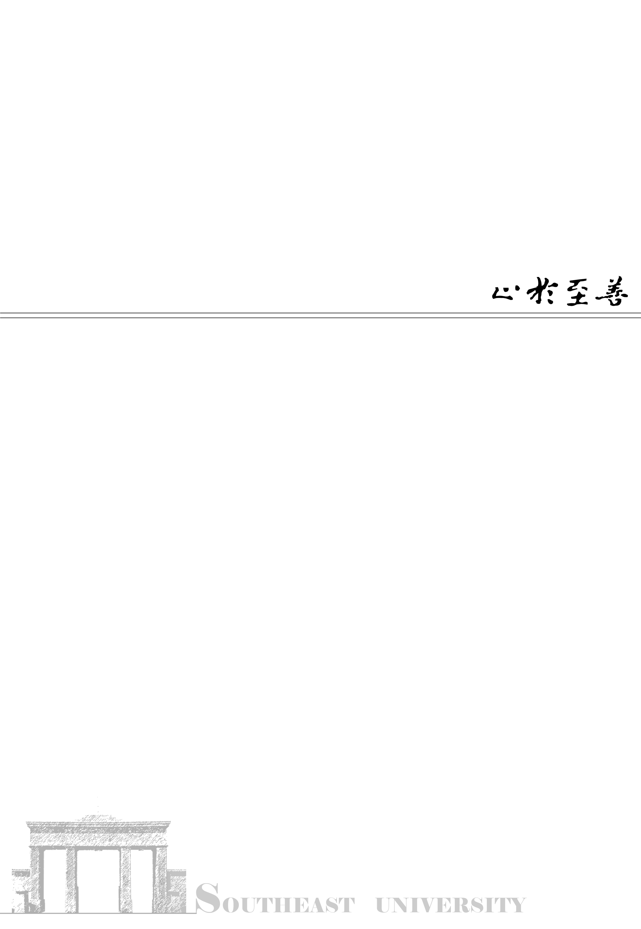

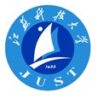

江苏科技大学
《知识产权》

计算机软件的知识产权保护

学 号 173070004
姓 名 韩东
学 院 计算机学院
专 业 计算机技术

2019年 11 月 4 日
目录
1.计算机软件的知识产权特征 2
1.1计算机软件的基本权利特征 3
1.2. 计算机软件独特的知识产权特征 4
2. 计算机软件知识产权保护的困境 5
2.1计算机软件著作权保护的困境 5
2.2计算机软件专利保护的困境 6
3. 计算机知识产权保护的方法和建议 7
3.1 明确软件反向工程的合法性 7
3.2合理界定计算机软件用户的侵权责任 7
3.3建立协同作用保护格局 8
4.总结 9
参考文献： 9
计算机软件的知识产权保护
摘要：随着计算机技术的产生和不断发展，改变了我们的生活习惯和方式。在这种变革中计算机软件技术的发展发挥了很大的推动作用。但是在我国由于知识产权保护意识不强，忽视了对计算机软件技术的知识产权保护，造成了我国市场上出现盗版的现象，侵犯了相关软件开发者和利用者的经济利益。本文主要结合当今社会的实际情况分析了计算机软件知识产权的特征，保护计算机知识产权存在的困境，并尝试性地提出具体的计算机软件知识产权保护的措施。
关键词: 知识产权，计算机软件，保护
在科技的不断发展推动下，加大了知识产权的客体范围，知识产权学界出现了一个新的领域就是对计算机软件的知识产权保护，为传统的知识产权保护带来了新的挑战。不同知识产权客体在不同背景下可以是来自于同一对象，表现出知识产权保护在不同环境下的权利性质。在计算机软件的知识产权保护实践中这种现象尤为突出。计算机软件能够实现快速发展的保障就是对其知识产权的保护。

1.计算机软件的知识产权特征
知识产权作为保护智力劳动成果的私权,是无形的财产权。按照目前国内主流的学术观点,知识产权具有“无形性”、“专有性”、“地域性”、“时间性”和“可复制性”五大基本特征。计算软件作为为人类的智力劳动成果,毫无疑问应该成为知识产权的保护对象。而且,计算机软件与知识产权的五个基本属性完全相符。但是,计算机软件同时又具有其自身独特的知识产权特征,反映在著作权、专利权和商业秘密上都能够看到计算机软件有别于传统知识产权客体的特征。对于计算机软件基本与独具的知识产权特征分别介绍如下：

1.1计算机软件的基本权利特征
计算机软件具有“无形性”。与物权的“有形性”相对应,知识产权具有“无形性”。计算机软件的研发思想是计算机软件的“灵魂”,研发人员的智力劳动产生的价值可以用不同的代码作为载体。由于知识产权体系中各项具体权利客体的各自特点不同,其保护条件也不同。著作权要求劳动者的思想要有载体固定才能受其保护,保护的对象是其表达方式,而专利权和商业秘密则保护其构思以及技术方案。软件保护的法律选择,会影响软件保护的效力。但软件作为一种知识产品,作为智力劳动的成果,其“无形性”是显然的。
计算机软件具有“专有性”。“专有性”,是一项具有排他性的权利,即知识产权的有效性是针对所有权利人以外的人。它赋予权利人在一定地域和时间之内“独占权”。计算机软件的“专有性”在其专利权中体现的最为明显。两个研发人分别独立研发的相同软件,在都申请专利的情况下,只能根据“申请在先”原则授予一个人专利权。这里需要说明的是有些学者对于上述观点持反对态度,其理由为根据著作权的保护原则,两个研发人分别独立研发的相同软件,同时享有著作权,并不能体现“专有性”。笔者认为此处的“专有性”是相对于权利人本人和权利人之外的人而言的。所谓的“专有性”不是指其权利必须有一个人专有,这样非但不符合软件行业自身的发展规律,与知识产权保护的均衡原则也是相悖的。
计算机软件具有“地域性”。计算机软件,符合著作权法中作品的定义,因而受到著作权法的保护,其著作权也只能在国内和相关的著作权协议缔约国内受保护。基于本国的法律享有专利权的软件在其他地方就不一定享有专利权。商业秘密保护也是如此。法律是一个国家主权的体现,计算机软件的知识产权保护当然也具有“地域性”。
计算机软件具有“时间性”。对知识产权设定保护期的目的,一是为了维护权利人的权益,促进知识的发展二是为了保障社会公众的利益,合理的限制权利人的独占权。计算机软件虽是研发人员的劳动成果,但每个软件无一例外都是借鉴了前人的智力成果,如编程用的计算机语言、语言运行所需要的编译软件等等。因此计算机软件的知识产权保护期限的设定和传统的知识产权保护对象的保护期限设定的目的是一致的。都是为了既维护权利人的利益又保障社会公众的利益。
计算机软件具有“可复制性”。计算机软件是由计算机语言编写而成的,其“可复制性”是显而易见的。这也是计算机软件最典型的特点。因此,计算机软件同一版本才能够在无数个计算机上使用,计算机软件的功能性,才得以体现,才有了今天的市场价值。因此计算机软件符合知识产权的“可复制性”属性。

1.2. 计算机软件独特的知识产权特征
计算机软件作为知识产权的客体自然具有传统知识产权客体公有的基本特征。但作为特殊的知识产权客体,计算机软件又存在有别于传统知识产权客体的特征：
第一，计算机软件的专利权带有较强模糊性。与传统的专利权客体不同,计算机软件的专利侵权大都体现在无形的计算机语言上,对于实现特定功能而言,相同的计算机语言可以有不同的表达。另外不同的计算机语言也可以实现完全相同的功能。学界提出了“等同原则”,以期对于计算机语言的“非实质性相似”做出合理的界定。但是此原则因其在理论上存在不同的适用原则,因此并没有消除计算机软件专利权的这种模糊性特征。
第二，计算机软件商业秘密保护难度较大。反向工程和开源运动都对计算机软件的商业秘密形成冲击。另外其客体范围体现出复杂性,其立项论证报告,阶段性开发文档包括立项、论证、编写、调试、测试、各阶段的软件版本及终级软件版本,开发前期参数定义、模块定义、变量的定义、各模块之间的相互关系的文档,源程序和目标代码,都不同程度的带有一定的信息,究竟所带有的信息量达到何种程度,才算商业秘密,尚有争议。因此计算机软件的商业秘密的保护难度比传统的商业秘密客体大,很多商业秘密侵权案件都由于举证难度大而败诉。

2. 计算机软件知识产权保护的困境
我国在 1990 年 9 月制定《著作权法》；又在 1991 年 6 月发布了《计算机软件保护条例》；2001 年《中华人民共和国著作权法》修订；同年，国务院频的《计算机保护条例》减少了对软件著作权的权利限制。我国目前初步建立起了以版权法为核心的软件保护体系。由于专利法仅仅保护与其他方法相结合的计算机软件，我国依靠《著作权法》和《软件条例》的组合来保护软件。但是由于它们本身并不是专门针对计算机软件保护而制定的，使用它们对计算机软件产权进行保护时，都存在着各自的缺陷，因此计算机软件在使用版权法的法律保护体系中只能够获得基本权利的保障，并且它只能够在“作品性”方面起作用。但因为计算机软件还具有“工具性”方面的特征，所以很难在版权法这一单部法律中得到全面的保护。

2.1计算机软件著作权保护的困境
由于著作权保护的门槛较低,而且保护成本较小,又有能够获取自动保护的特点,因此绝大多数软件均可适用著作权法保护,对于打击非法复制来说,著作权保护在知识产权保护体系内仍然处在主导地位。著作权法在对计算机软件提供保护时的一个严重的缺陷就是只能保护计算机软件的表达形式,而无法保护计算机软件的灵魂,软件的设计思想。
就我国的计算机软件著作权的相关法律制度而言,这种权利保护的不完整性,体现在计算机软件的深加工作者即计算机软件的修改者上,则更为严重。根据中国现行法律制度,未经授权的软件不允许他人修改。软件的合法用户也仅限于为了自己使用需要而修改,也不能通过修改该软件中存在的缺陷和错误取得属于自己的著作权。这样一来,修改者的智力劳动所创造的价值,就完全被忽略了,著作权更显无奈。

2.2计算机软件专利保护的困境
根据“思想表达二分法”原理计算机软件的著作权保护只能保护表达法式本身,而无法表达软件设计的思想内涵,但软件设计的思想才是软件的灵魂。据的相关资料显示,软件开发总投入的要用于软件功能确定和逻辑设计。一个设计思想所要实现的功能可以通过若干种不同的计算机语言实现,不同的计算机语言的表达法式也不相同。这时著作权保护的脆弱之处就暴露无疑。软件的专利保护通过软硬件相结合的办法使软件的思想得以保护。似乎正好弥补了著作权保护的这一空白。但是计算机软件专利往往是软硬件的结合,而非单纯的实体,具有超垄断属性。所以,计算机软件专利侵权案,大都较为复杂。等同原则在计算机软件专利侵权判定中的适用直接影响到权利人的权利范围的认定,一直是计算机软件专利侵权中存在争议的问题。

3. 计算机知识产权保护的方法和建议
为了使计算机软件知识技术得到有效的保护，这就需要国家采取相关的措施，来保护知识产权，这不仅有力计算机软件技术的发展，还在一定程度上可以推动我国信息化产业的发展。

3.1 明确软件反向工程的合法性
计算机软件设计领域里的“反向工程”即针对不公开的源代码的软件,通过三、计算机软件知识产权保护措施的完善反编译技术,采用逆向思维的方式破译软件的源代码。知识产权的保护应当以权利人的正当利益为核心,如果不对软件权利人的权利做有效限制的话,势必造成绝对的垄断,社会公众的正当利益就无从保障。我国知识产权领域里的许多学者都意识到了对于不公开源代码的软件,给予软件反向工程一定的合法性。《软件保护条例》第十七条规定“为了学习和研究软件内含的设计思想和原理,通过安装、显示、传输或存储软件等方式使用软件的,可以不经软件著作权人许可,不向其支付报酬”。可见此条款仅仅规定了安装、显示、传输、存储四种软件无偿使用方式,并没有明确反向工程的合法性。

3.2合理界定计算机软件用户的侵权责任
计算机软件是一种数字作品，依靠相应的代码设计而成，在计算机内运行。以其自身的特性，并赋予了著作权人在商业方面的专有权，但是对软件的最终用户的规定却很少。我国对计算机软件的相关保护条例中指出，对于使用软件复制品的用户不知道、没有合理理由知道软件是侵权的复制品的人，不用承担相应的赔偿责任，但是不可以再继续使用，要立即停止，并进行复制侵权软件的销毁。虽然规定中没有让持有侵权软件的相关人员履行赔偿责任，但其使用行为已造成了侵权，需要承担一部分侵权责任。这种保护规定不符合我国软件发展水平，也不利于其发展和在国际市场中的竞争。因此又明确规定了商业活动中具体软件侵权行为的规范，只要是非商业用途就可以使用非正版的软件，将不会构成侵权行为，这一举措符合了我国的实际国情，因此本单位也要认真学习国家的相关规定，做好软件的使用工作，明确各部门的职责，防止出现侵权行为。
此外， 我国与发达国家在知识产权保护上有着较大的差距，我国计算机软件知识产权保护体系是比较薄弱，这一点已经严重影响到我国信息化产业的发展，也极大地降低了我国电软件的国际竞争力。 面对这一实际，我国需要 在制定法律时，结合我国的实情，制定符合我国实情的知识产权保护政策，比如说在判断一款软件是否存在侵权行为时，就需要明白一点，是否得到授权，这就是判断依据。 所以我国在明确计算机软件用户侵权上需要结合我国实际制定相关的规定，并且还要结合国际情况，以使我国的法律条文更加的科学合理。

3.3建立协同作用保护格局
计算机软件本身具备技术性和作品性的双重性质，其创新型想法或智力劳动的成果可通过不同方式进行保护。为了更好地保护创业创新成果，促进科技技术健康快速发展，需要建立以知识产权保护体系为基础，联合著作权、商业秘密、商标法等法律法规协同作用的保护格局。知识产权保护全面覆盖，《著作权法》通用于作品描述，商业秘密平衡供求双方，商标法打造品牌形象促进创新成果转化和市场推广，这些政策方法有机结合，构成对计算机软件全面护航的保护体系，提高我国计算机软件设计行业的自主创新积极性，发觉创新人才，调动全社会的创新创业积极性。

4.总结
知识产权这一古老的权利现在面临着许多新的问题,既有来自于传统理论本身的问题,又有诸如计算机软件这类新生事物的挑战。软件产业如今成为全世界经济的重要增长点,其知识产权的保护无疑应该成为重点关注的问题。当今社会科技改变世界。计算机软件作为科技创新的主体，是国民经济和社会信息化的重要基础。建立以知识产权为基础的协同作用保护体系，不断提高专利服务行业的专业素养，为科技创新提供高质量的服务，推动软件产业快速健康发展。发扬计算机及其软件作为科技发展的核心力量，发挥科技创新作为提高社会生产力和综合国力战略支撑的优势。推进理论创新、实践创新、制度创新、文化创新等各方面的有机结合，鼓励形成创新的良好社会氛围。高度重视战略前沿技术发展，通过自主创新掌握主动。增强全民创新意识，最大限度释放创新人才的发展潜能，让创新创业在全社会蔚然成风。

参考文献：
[1]孟齐美. 我国软件产业国际化发展的知识产权对策研究[D].大连:大连理工大学，2006.
[2] 楚聃，姜福奇.计算机软件知识产阶段性保护策略[J].现代情报,2005,25(05):59-61.
[3] 蔡宗廷.开源软件的知识产权保护问题研究[J].科技促进发展,2011(05):74-78.

